DATUM:30.3.2021.
UČITELJ:KVAKAN JELENA
AKTIVNOST: SIMBOLI USKRSA
OPIS AKTIVNOSTI:

- IMENUJ SIMBOLE USKRSA:

2.)
a) PRONAĐI ZEČEVE OD GIPSA KOJI SMO RADILI U ŠKOLI

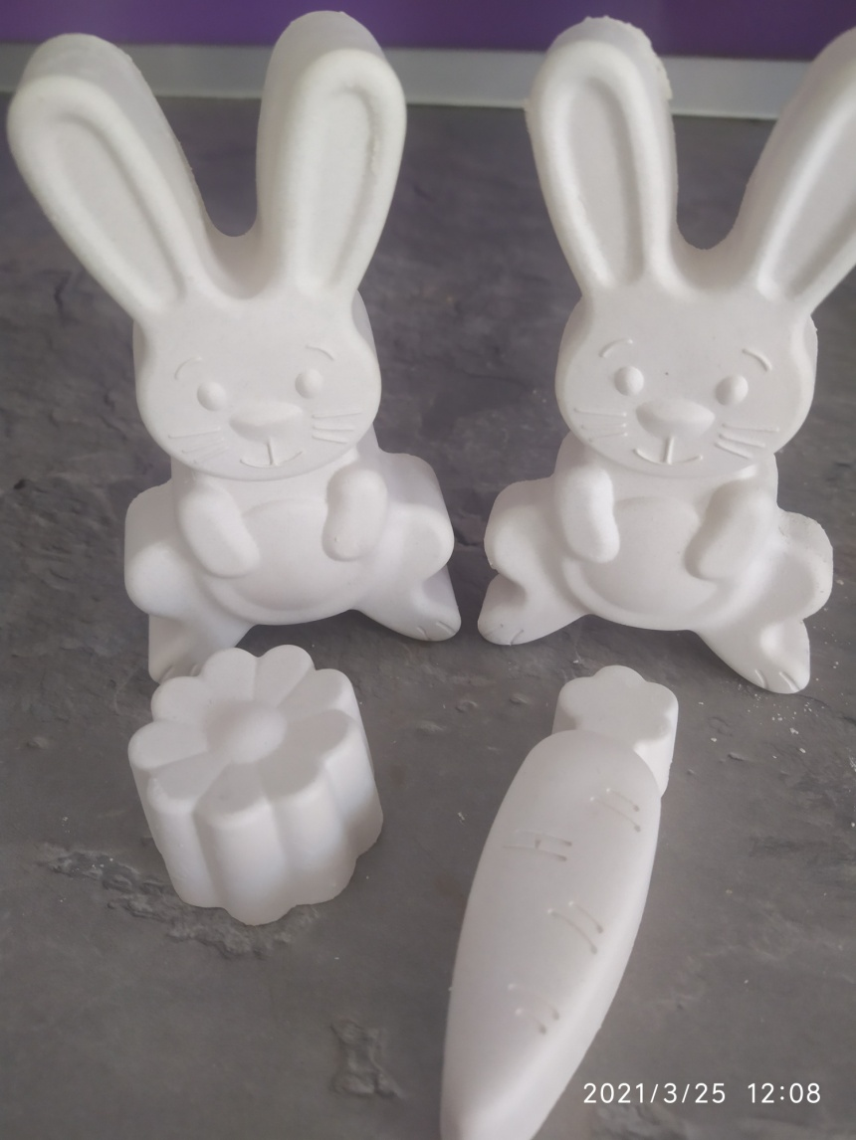

- ZAŠTITI STOL I PRIPREMI POTREBAN PRIBOR ZA UKRAŠAVANJE PO SVOM IZBORU:

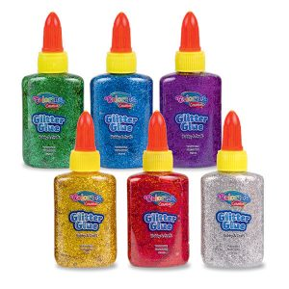 , 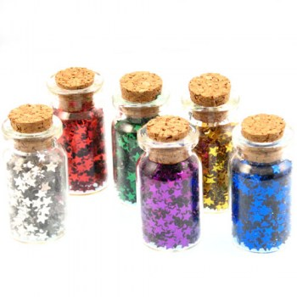,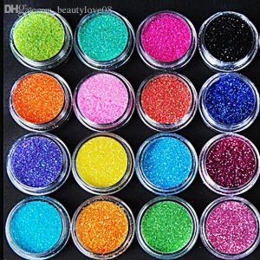

- UKRASI ZEČEVE PO VLASTITOJ ŽELJI. (OČI,USTA I BRKOVE MOŽEŠ NACRTATI I FLOMASTEROM)

- UZ PODRRŠKU POSPREMI RADNI PROSTOR.

